Εικόνα που περιέχει κείμενο, γραμματοσειρά, γραφιστική, γραφικά

Περιγραφή που δημιουργήθηκε αυτόματα 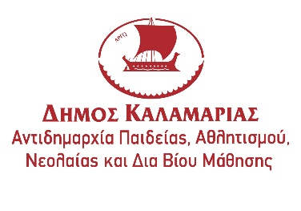 

**Παιδική Βιβλιοθήκη Συνοικισμού Καραμπουρνάκι**

**Ο δημιουργικός κόσμος των βιβλιοθηκών**

**τον Δεκέμβριο 2023**

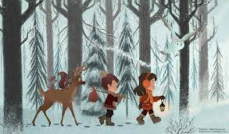

Για τον μήνα Δεκέμβριο τα παιδιά μπορούν να συμμετέχουν στα παρακάτω εργαστήρια δραστηριοτήτων.

Η συμμετοχή στα εργαστήρια είναι δωρεάν με προεγγραφή έως την Τετάρτη 29/11 στο:

<https://docs.google.com/forms/d/e/1FAIpQLSd4OHtVEjvMbrMkgHpr9MR8FBOvISfRapxjsKixCNKZORTS9w/viewform>

**Οι θέσεις στα εργαστήρια είναι περιορισμένες. Σε περίπτωση περισσοτέρων αιτήσεων από τις διαθέσιμες θέσεις θα γίνει κλήρωση. Όσοι θα συμμετέχουν στα εργαστήρια θα ενημερωθούν με email στις 30/11.**

**Πέμπτη 7/12, 14/12, 21/12 στις 5.30μ.μ.-6.00μ.μ.**

***«Οι* ιστορίες στη βιβλιοθήκη»**

Αν σου αρέσει να ακούς ιστορίες έλα στη βιβλιοθήκη να διαβάσουμε παρέα.

**Με την βιβλιοθηκονόμο Πετρούλα Βόλτση**

*Για παιδιά 3-5 ετών, με προεγγραφή*

**Παρασκευή 1/12, 8/12, 15/12, 22/12 στις 6.45μ.μ. – 7.45μ.μ.**

**“ Τα Χριστούγεννα είναι παντού!”**

Είμαστε έτοιμοι να ταξιδέψουμε σε μια μαγευτική πόλη για να γιορτάσουμε φέτος τα Χριστούγεννα. Τι θα γίνει, όμως, όταν το τρένο μας πάθει μια σοβαρή βλάβη και μας αφήσει στη μέση της διαδρομής; Είναι αυτό ικανό να ανατρέψει τα σχέδια μας ή μήπως είναι μια καλή ευκαιρία για λίγη περιπέτεια; Το μόνο σίγουρο είναι πως… τα Χριστούγεννα είναι παντού! Με τη βοήθεια θεατρικών τεχνικών τα παιδιά θα μπουν μέσα στις ιστορίες, θα αναλάβουν ρόλους και θα ανακαλύψουν λύσεις. 

**Από την θεατρική ομάδα Μικρός Βορράς**

***Για παιδιά 5 έως 7 ετών, με προεγγραφή σε 4 συναντήσεις***

**Παιδική Βιβλιοθήκη Συνοικισμού Καραμπουρνάκι**

**Κούσκουρα 32**

**Τηλ.2311256824, 2310421752**

**e-mail: karablib@gmail.com**

**fb:** **https://www.facebook.com/Karabournaki**

Για περισσότερες πληροφορίες σχετικά με τις δράσεις που θα πραγματοποιηθούν και από τις υπόλοιπες Βιβλιοθήκες του Δήμου Καλαμαριάς, μπορείτε να ανατρέξετε στη σελίδα: https://lib.kalamaria.gr/